Муниципальное бюджетное общеобразовательное учреждение
«Средняя общеобразовательная школа №23 с. Новозаведенного»

Конкурс экологических проектов
«Волонтёры могут всё»
Номинация: «Герои Отечества»
Проект: «Роща Памяти»

Коллективное участие

Паспорт социального проекта
1. Название проекта
Роща Памяти

2. Проектная команда
Домбровская Татьяна Владимировна руководитель волонтёрского отряда МБОУ СОШ №23 с. Новозаведенного «Парус Надежды»
Козлова Галина Юрьевна, учитель технологии МБОУ СОШ №23 с.Новозаведенного
Исакова Анастасия Игоревна,
Лазоренко Ольга Ярославовна,
Дрожжина Елизавета Анатольевна,
Клюшников Владислав Владимирович,
Клюшников Данила Сергеевич,
Еланский Станислав Владимирович,
Данильченко Дмитрий Евгеньевич
Гребешечников Максим Максимович

3. Обоснование проекта
Мы проектируем наше будущее. Но оно не возможно без прошлого. Забыть - это значит предать настоящее и прошлое. Наша задача сейчас - это помнить и чтить память тех людей, благодаря которым мы можем находиться здесь и смотреть в будущее. Память - то единственное, кроме слов, чем мы можем сказать спасибо. Помня о несчастьях, которые принесла война, мы доказываем, что принесенные жертвы были не зря.
9 мая 2002 года в селе Новозаведенном был открыт Мемориал в честь воинов, погибших в Великую Отечественную войну 1941- 1945 гг.
Новый мемориальный комплекс, на котором увековечены имена земляков-фронтовиков и тружеников тыла, появился в сквере села благодаря краевой программе по развитию местных инициатив в 2017 году.
В 2019 году рядом с Мемориалом посадили берёзки. Они хорошо принялись в первый год. Но в прошлом году, засушливом и жарком, все деревца погибли.

4. Описание проекта
Проект подразумевает посадку 4 рядов берёз рядом с Мемориальным комплексом. Это наш вклад в увековечивание памяти героям Великой Отечественной войны села Новозаведенного, в обустройство парковой зоны («Парк культуры и отдыха – аллея Славы»).
Проект предназначен всем тем, кто помнит и чтит память героев, на фронте и в тылу добывавших Победу.
Отличие от уже существующих берёзовых посадок в том, что в середине рощи будет создана зона отдыха, где пришедшие люди смогут посидеть в тени деревьев в виду Мемориала.
А также в наличии капельного полива, который позволит вырастить деревца в нашем жарком, сухом климате.

5. Ресурсы
Земельный участок около Новозаведенского Дома культуры 34000 ×13200.
Люди:
- Специалист по сварке;
- Специалист по подключению водопровода;
- Водитель грузовой машины.
Расходные материалы:
- 30 берёз;
- Инструмент - 5 лопат штыковых, 1 лопата совковая, 2 тяпки;
- Металлопрокат 20м;
- Листовой металл;
- Цемент 2 мешка;
- Трубы пластиковые Ø15мм – 150м, Ø 20мм – 40м;
- Оборудование для подключения капельного полива – форсунки – 30 шт., тройники – 5 шт., кран вентильный – 1 шт.;
- Эмаль серая – 1кг;
- Краска водоэмульсионная белая – 5 кг;
- Кисти – 6 шт.
Информационная поддержка:
Публикация информации в сети Интернет, СМИ

6. Партнёры (спонсоры, благотворители)
№ | ФИО/организация | Наименование ресурса | Как убедить предоставить ресурс? | Как найти контакт?
1. | Клюшников Сергей Викторович, депутат Думы Георгиевского городского округа | Материальные ресурсы, контакты, время
2. | Быховой Александр Александрович, депутат Думы Георгиевского городского округа | Материальные ресурсы
3. | Власов Александр Александрович, директор Новозаведенского ДК | Материальные ресурсы, время
4. | Исакова Елена Викторовна | Контакты, информационная поддержка
5. | Ларина Валентина Александровна | Контакты, материальные ресурсы
6. | Дзюбанюк Елена Руслановна | Материальные ресурсы, информационная поддержка
7. | Клюшникова Светлана Викторовна, ИП, СТО | Специалисты по сварке, подключению водопровода

7. План реализации проекта
№ | Что нужно сделать? | Кто ответственный? | Срок?
1. | Провести благотворительную ярмарку | Домбровская Т.В. заместитель директора по ВР | Октябрь 2019
2. | Получить разрешение на проведение работ на участке возле ДК, подключение к системе водоснабжения капельного полива | Исаева А., Лазоренко О | Январь – февраль 2020
3. | Выкопать ямки под деревья | Клюшников В. | Конец февраля
4. | Купить берёзки | Клюшников Д. | Начало марта
5. | Посадить берёзы | Данильченко Д., Еланский С. | Начало марта
6. | Сделать лавочки и стол, установить их | Гребешечников М., Еланский С. | Начало марта
7. | Собрать камни, привезти камни и гравий | Еланский С. | Начало марта
8. | Оформить зону отдыха | Дрожжина Е. | Начало марта
9. | Провести трубы для капельного полива, подключить их к системе водоснабжения | Клюшников Д, Клюшников В. | Середина марта

8. Риски
1. Отказ в разрешении на подключение капельного полива к системе водоснабжения Новозаведенского ДК.
Нужно обратиться к депутату Думы Георгиевского городского округа Клюшникову С.В., чтобы он помог разрешить затруднения.
2. Плохая погода на запланированное время высадки деревьев, оформления зоны отдыха, подключения системы полива.
Нужно договариваться и переносить работы на другие дни.

9. Реализация проекта
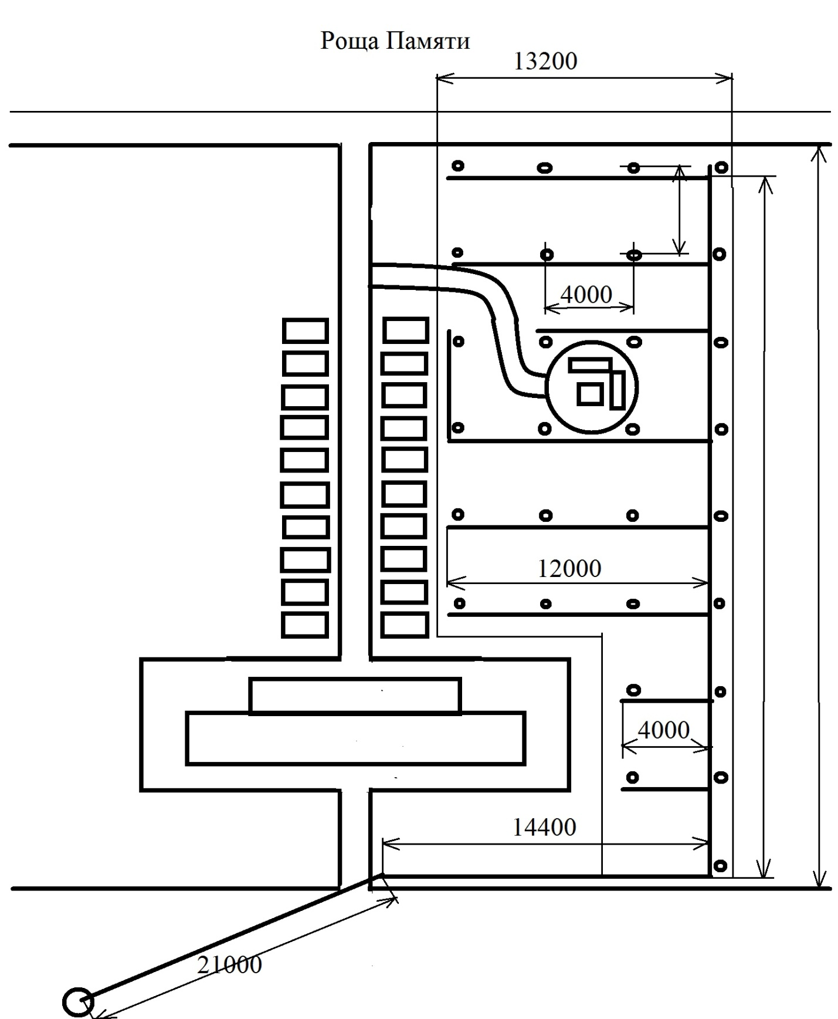

Проект «Роща Памяти»

Мы хотим, чтобы яркое солнце светило,
Чтобы снились всегда только добрые сны.
Чтоб Россия героев своих не забыла.
Чтобы не было больше войны!

Осенью 2019 года отряд волонтёров МБОУ СОШ №23 с. Новозаведенного «Парус Надежды» принял участие в социально-значимом проекте «Детский форсайт. Проектная деятельность как средство профориентации школьников».
Целью проекта было выявить у учащихся, каким они хотят видеть свой округ в будущем и желание их преобразить и благоустроить место, в котором живут и будут жить.
Отряд волонтёров МБОУ СОШ №23 с. Новозаведенного «Парус Надежды» под руководством руководителя отряда Домбровской Т.В. и учителя технологии разработали и решили осуществить свой проект. Название проекта – «Роща Памяти». Проект предназначен всем тем, кто помнит и чтит память героев Великой Отечественной войны, не щадящих жизни своей ради Победы и будущего детей своих.
На возникновение идеи проекта повлияли следующие события.
9 мая 2002 года в селе Новозаведенном был открыт Мемориал в честь воинов, погибших в Великую Отечественную войну 1941- 1945 гг.
Новый мемориальный комплекс, на котором увековечены имена земляков-фронтовиков, появился в сквере села благодаря краевой программе по развитию местных инициатив в 2017 году.
В 2019 году рядом с Мемориалом посадили берёзки. Они хорошо принялись в первый год. Но в прошлом году, засушливом и жарком, все деревца погибли.
К созданию нового проекта ребята подошли основательно: чтобы молодые насаждения не пострадали от засухи, решили провести капельное орошение.
В первых числах марта посадили 30 берёзок.

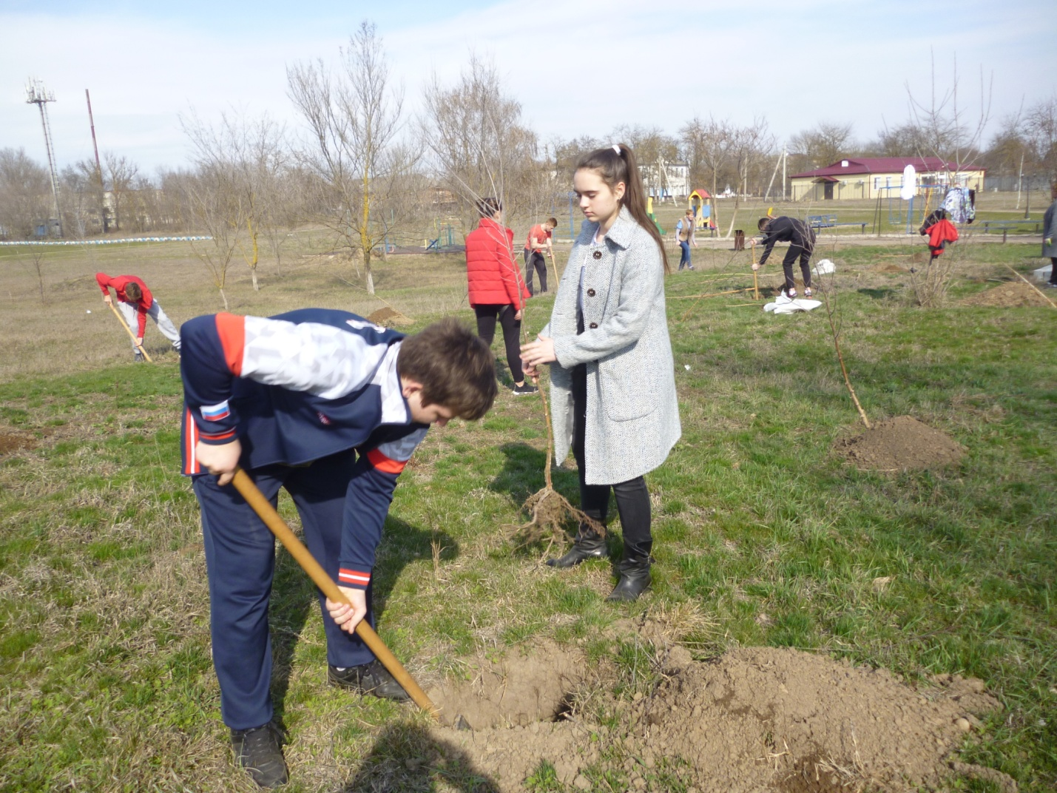

В посадке деревьев приняли участие Клюшников Сергей Викторович, депутат Думы Георгиевского городского округа, Ларина В.И., глава Новозаведенского территориального отдела по работе с населением, Исакова Е.В., специалист Новозаведенского территориального отдела по работе с населением, Власов А.А., заведующий сельским домом культуры с. Новозаведенного, Чебанова Е.А. и Кулешова Н.А., сотрудники Новозаведенской сельской библиотеки №15 им. И.А.Зиновьева.

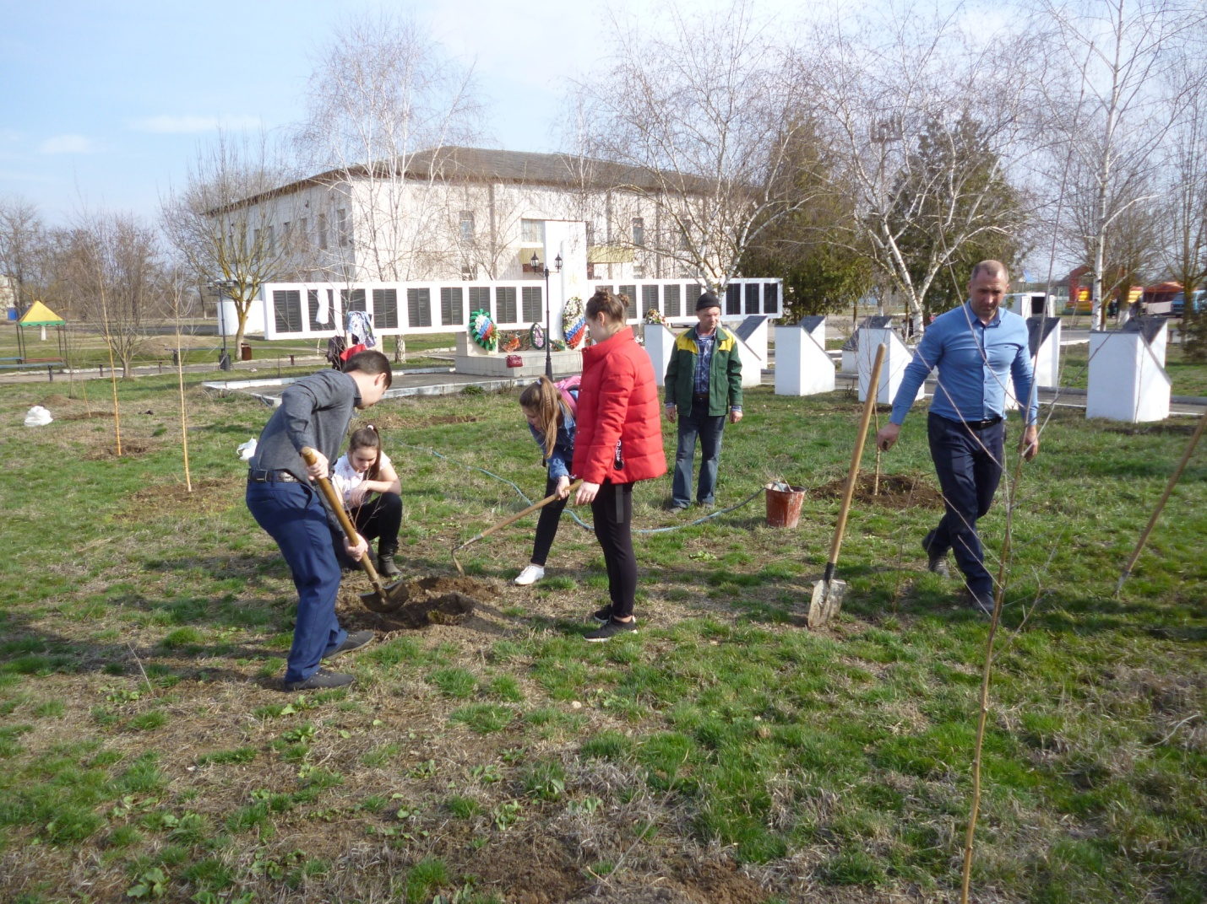
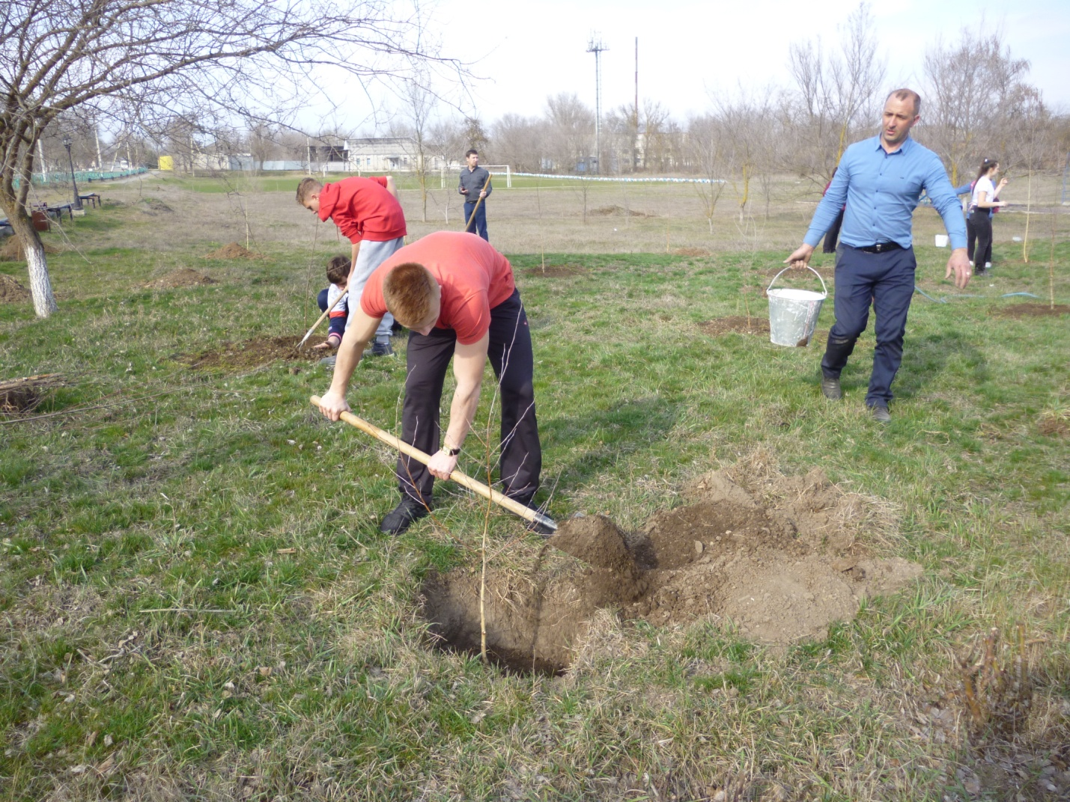

Среди берёз сделали зону отдыха: дорожку, площадку овальной формы, на которой установили столик и лавочку.
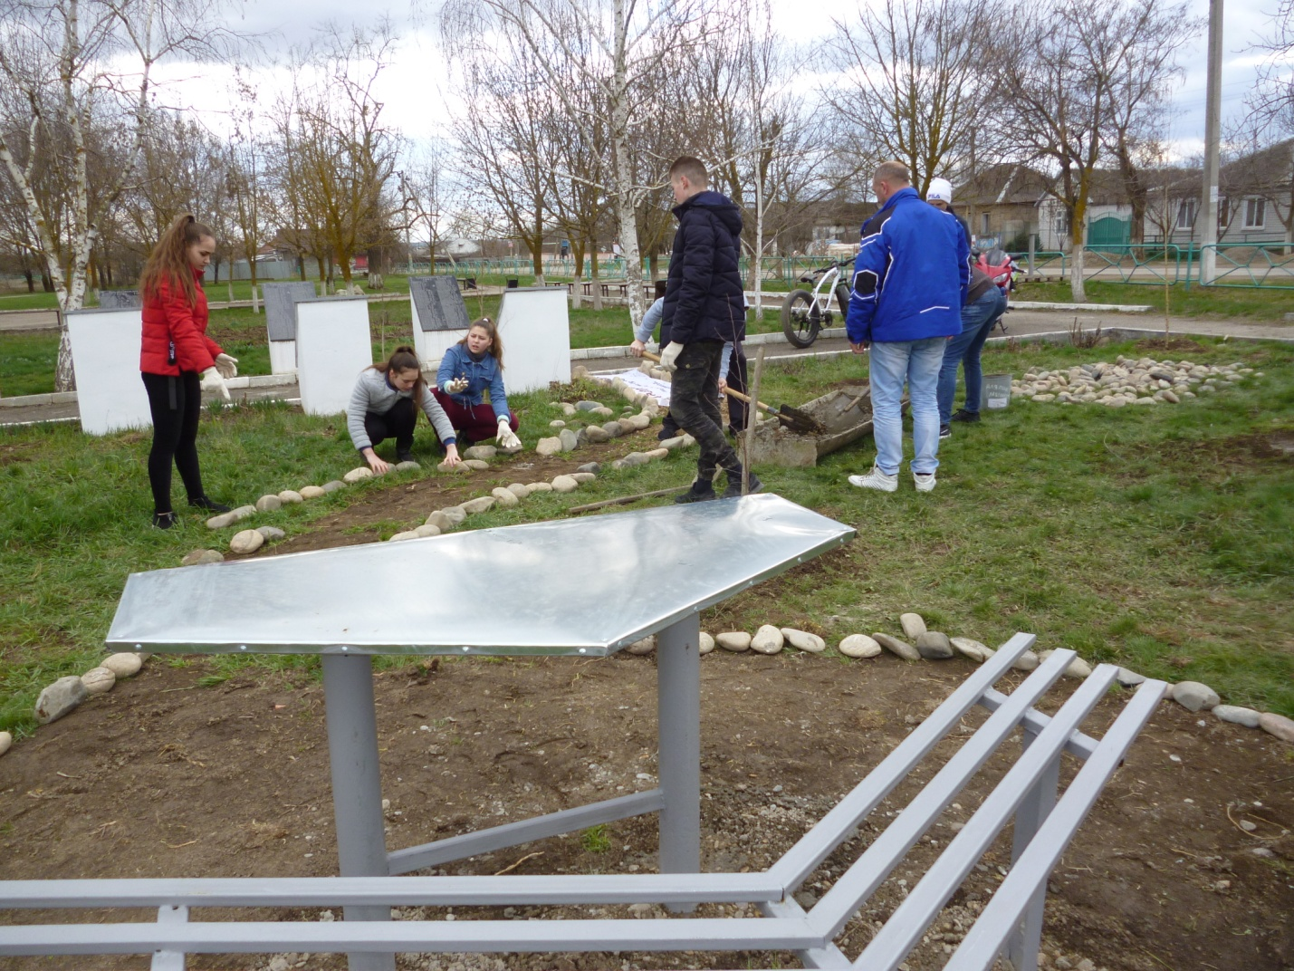
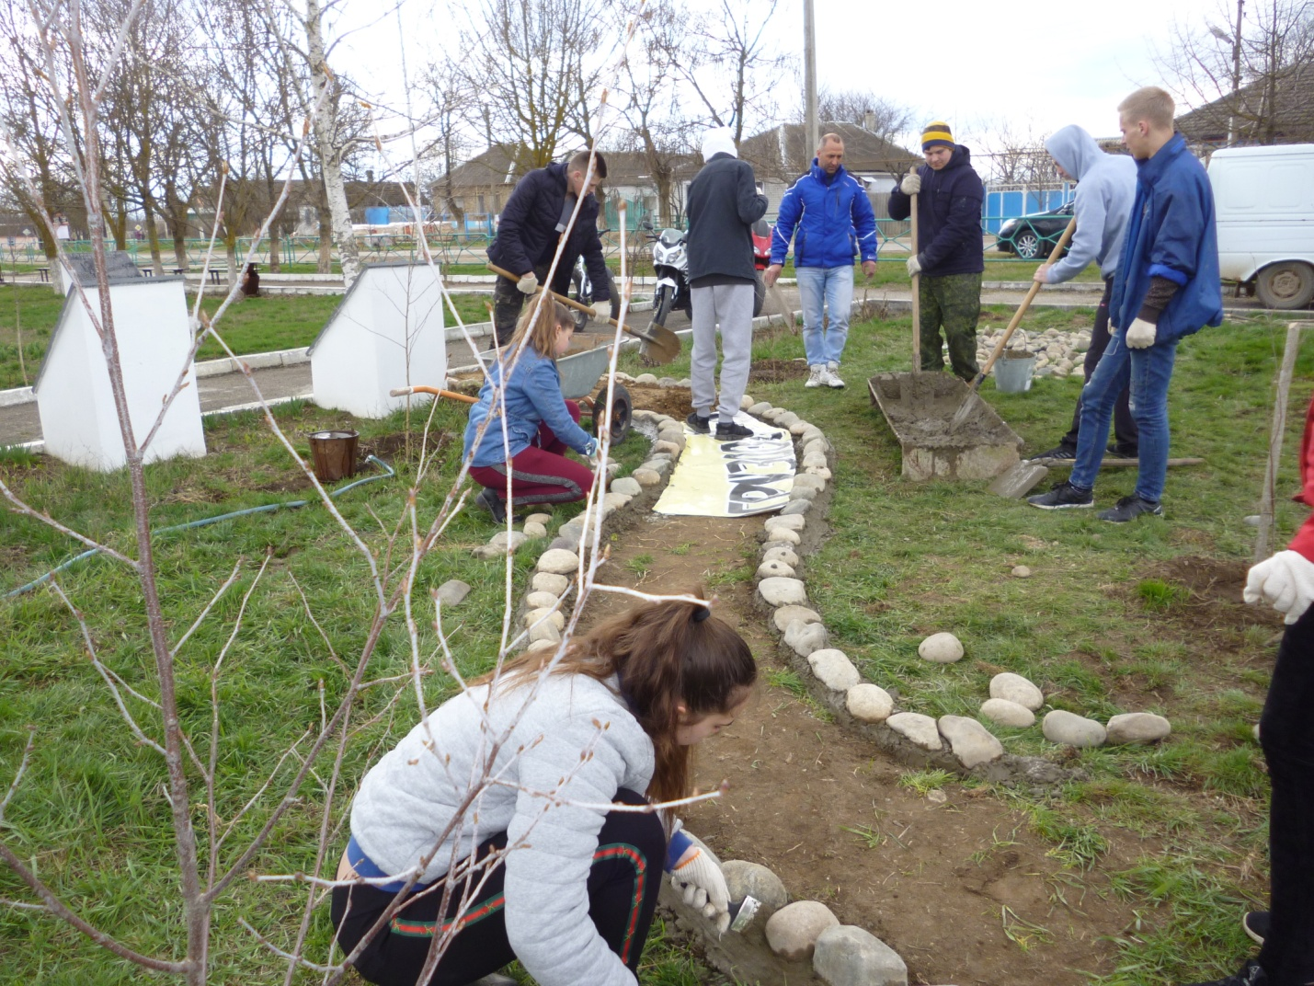
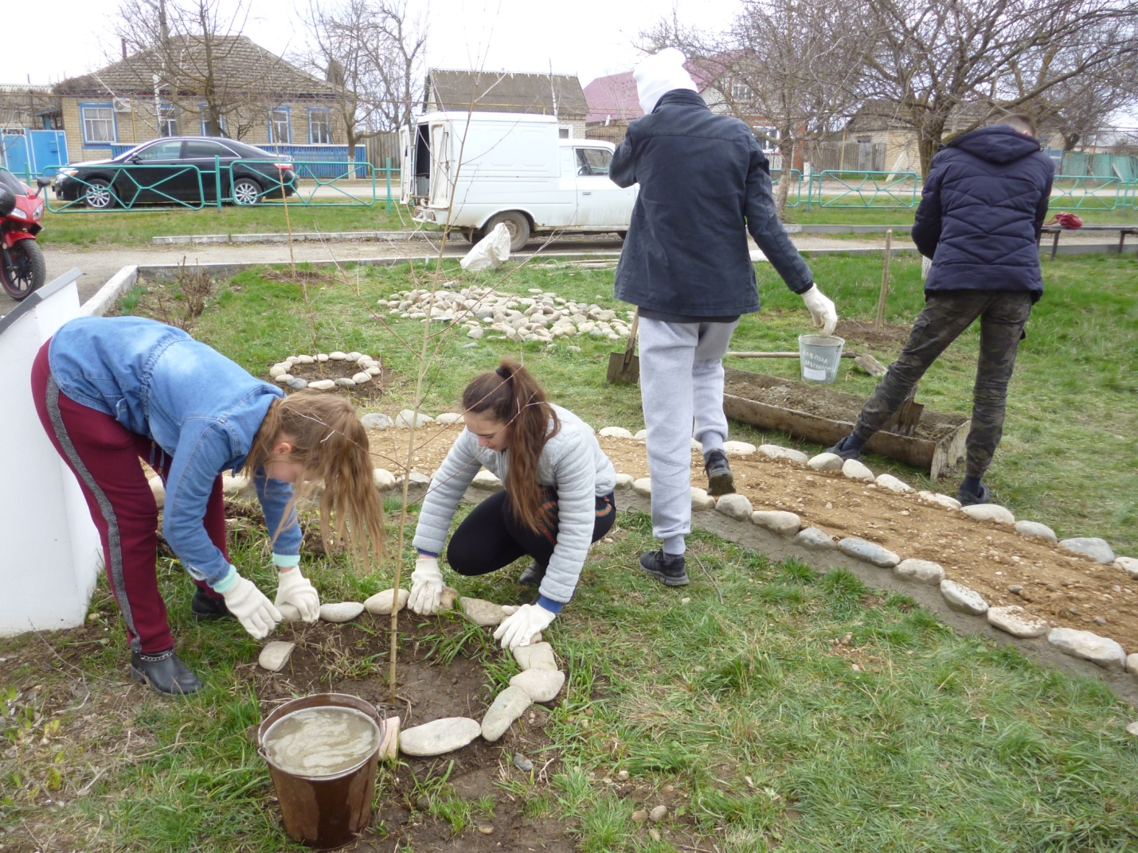
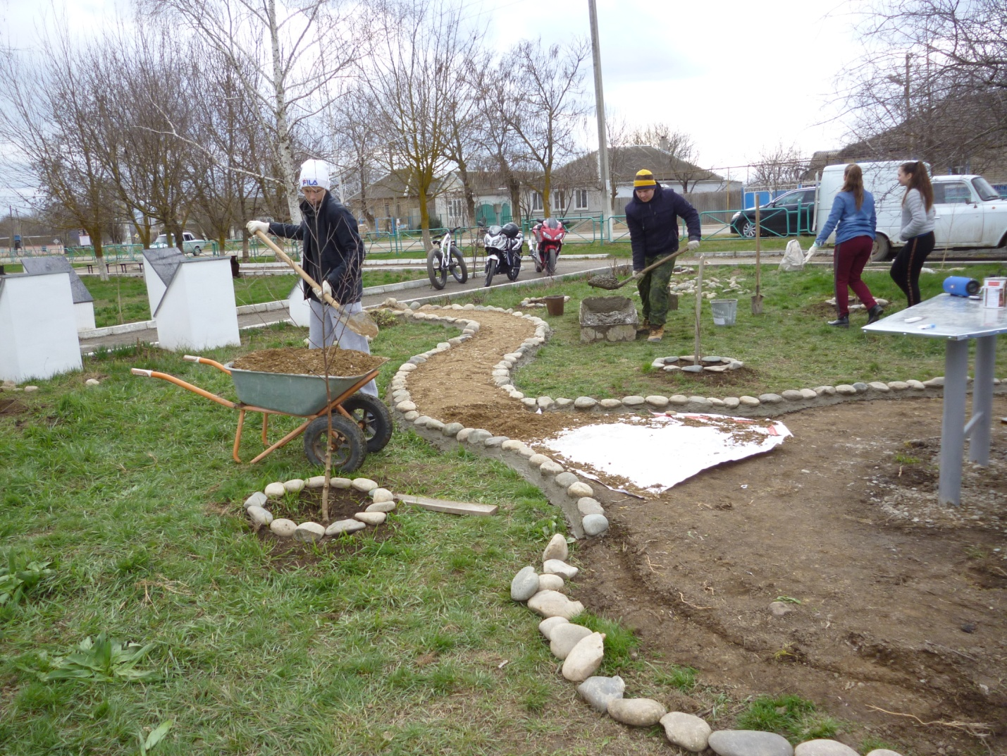
Оборудовали капельный полив. 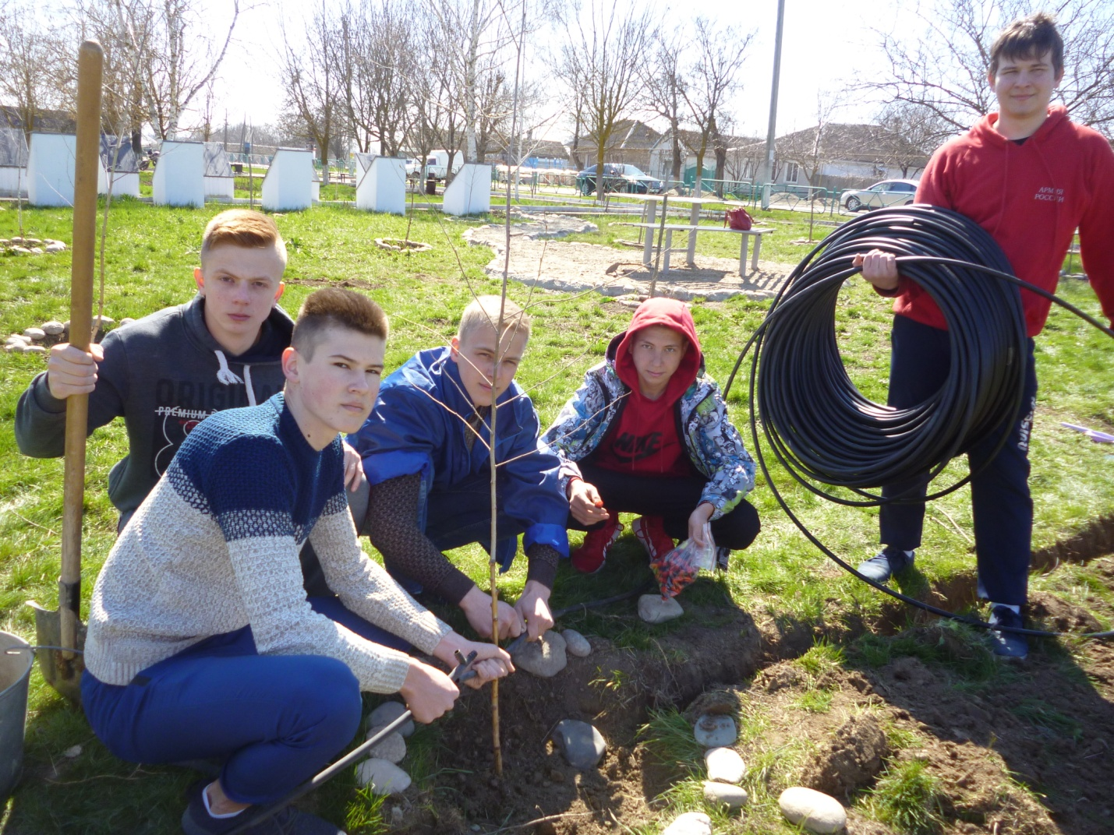
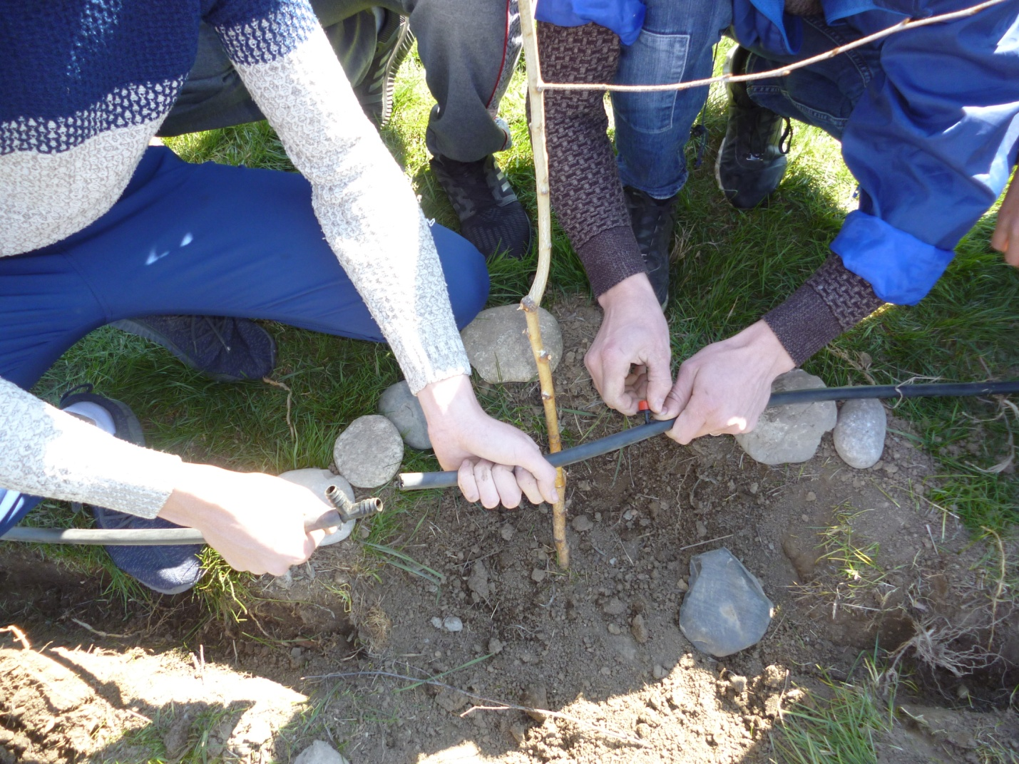

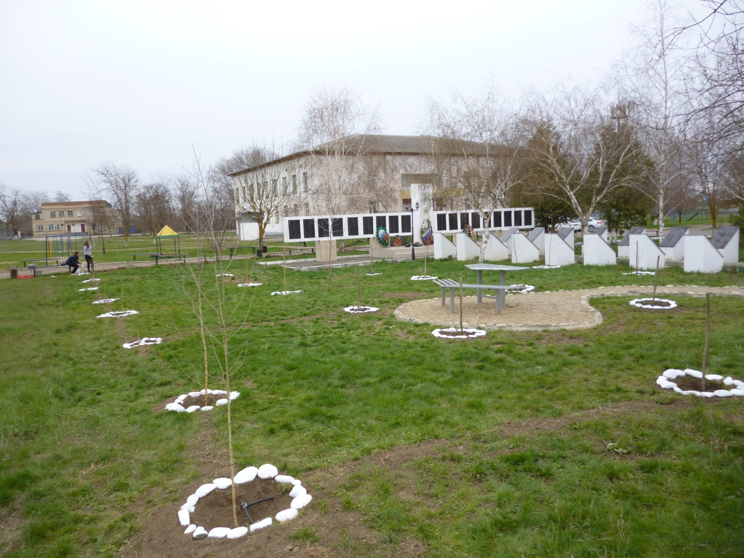

Основная работа по созданию «Рощи Памяти» завершена.
Участие наших детей в проекте способствует воспитанию у них уважения к людям, одержавшим победу в ВОВ..
Память о Великой Отечественной войне, ставшей для современного поколения уже далекой историей, - это не только хроника, летопись и дневники, но это её уроки истории, вобравшие в себя социальный опыт прошлого и устремление в настоящее и будущее. К великому сожалению все дальше в глубь истории уходят события, связанные с Великой Отечественной войной. Очень хочется передать эстафету памяти, показать молодому поколению величие и самоотверженность подвига советских людей, завоевавших Победу очень большой ценой.

